

**VILNIAUS KOLEGIJA**

**ELEKTRONIKOS IR INFORMATIKOS FAKULTETAS**

**Programinės įrangos katedra**

**KNYGYNAS**

Organizacijos veiklos analizė

**6531BX028 Programų sistemos (PI17A grupė)**

|  |  |  |
| --- | --- | --- |
| **STUDENTAS** |  | Gediminas ŠAULYS |
| **LEKTORĖ** |  | Dr. Tatjana LIOGIENĖ |

Vilnius

2018

**TURINYS**

ĮVADAS 3

1. KNYGYNAS 4

2. GRAFINIS VEIKLOS MODELIS 4

3. PAGRINDINĖS VEIKLOS FUNKCIJOS 5

4. KLIENTŲ APTARNAVIMO SRITIS 6

5. KLIENTŲ APTARNAVIMO SRITIS 7

IŠVADOS 8

**OBJEKTŲ TURINYS**

**1 pav. Aukščiausiojo lygio DFD 4**

**2 pav. Nulinio lygio DFD 5**

**3 pav. Pirmojo lygio DFD 6**

**4 pav. Klientų aptarnavimo BPMN 7**

# ĮVADAS

Per informacinių sistemų praktines paskaitas gavome užduotį pasirinki organizaciją ir išnagrinėti jos veiklą. Buvo pasirinkta knygyno organizacinė veikla. Taigi, šiame darbe nagrinėsiu knygyno organizacinę veiklą. Ši organizacija nėra didėlė, kolkas ji turi tik vieną parduotuvę, bet pilnai ją išnagrinėjus bus galima daryti išvadas, kaip galima praplėsti įmonės veiklą.

**Darbo tikslas** – išanalizuoti knygyno organizacinę veiklą, pateikti galimus sistemos patobulinimus.

**Darbo užduotys:**

1. Pristatyti knygyna.
2. Išnagrinėti pagrindines veikos funkcijas;
3. Išnagrinėti klientų aptarnavimo procesą.

## Knygynas

Knygyno organizacijos paskirtis yra teikti klientam knygas ir kitas kancelerines prekes. Jos tikslas: pelnas, kokybiškas kliento aptarnavimas. pardavimas, užsakymų darymas ir knygų bei kitų reikalinų produktų supirkimas iš tiekėjų.

Kad būtų paprasčiau suprasti kaip veikia organizacija, toliau pateiksiu grafinį veiklos modelį.

## GRAFINIS VEIKLOS MODELIS

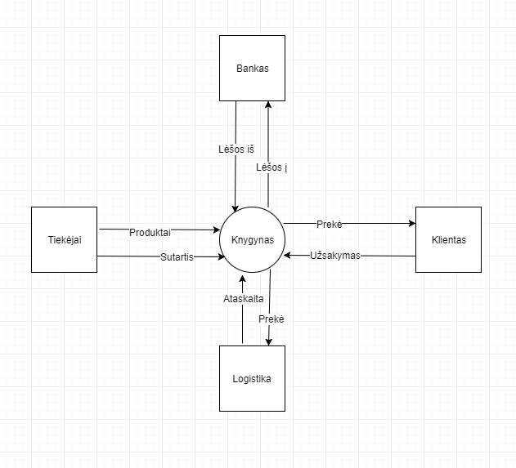

Grafinį veiklos modelį pateiksiu aukščiausio lygmens DFD – duomenų srautų diagrama.

**1 pav. Aukščiausiojo lygio DFD**

Šiame modelyje galime matyti 5 pagrindines detales ir duomenų srautus tarp jų. Kolkas atvaizduotas vienintelis vidinis procesas kaip pati įmonė, vėliau šis procesas bus išskaidytas į smulkesnes dalis, kad būtų galima įsigilinti į knygyno veiklą.

## PAGRINDINĖS VEIKLOS FUNKCIJOS

Kadangi aukščiausio lygmens grafinis veiklos modelis tik parodo duomenų srautus tarp išorinių procesų, kad būtų aiškiau reikia labiau išskaidyti organizaciją į jos vykdomus procesus:

|  |  |
| --- | --- |
| **Proceso pavadinimas** | **Proceso aprašymas** |
| Pirkimas | Knygos ir kitos kancelerinės prekės yra užsakomos iš įvairių spaustuviu kurios gali pasiųlyti mažiausia kainą, kancelerinės prekės yra užsakomos taipoi iš pigiausia kaina pasiuliusios įmonės. |
| Klientų aptarnavimas | Klientai gali užsisakyti produktus atvykę į fizinę parduotuvę arba telefonu. Produktus galima užsisakyti ir į namus jiems reikia tik pateikti visa pristatymui reikalinga informacija. Mūsų klientai gali būti tiek fiziniai, tiek juridiniai asmenys. |
| Vadovavimas | Į vadovavimo procesą įeina buhalterijos tvarkymas ir sutarčių pasirašymas. |

Taip pat perteiksiu duomenų srautus tarp konkrečių įmonės procesų, tam naudosiu nulinio lygio DFD.

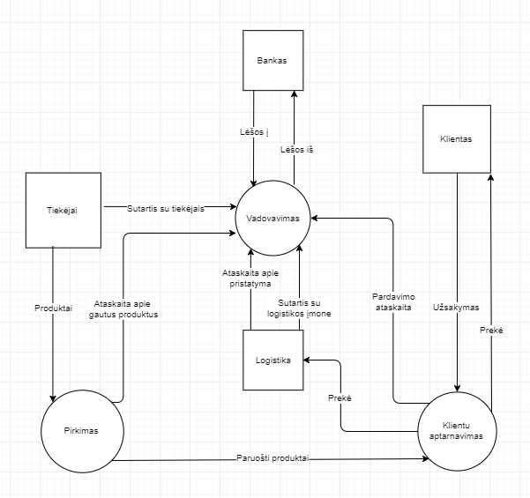

**2 pav. Nulinio lygio DFD**

Toliau, kadangi svarbiausia organizacijos veikla yra ryšys su klientais, toliau bus skaidomas procesas „klientų aptarnavimas“.

## KLIENTŲ APTARNAVIMO SRITIS

Skaidant nulinio lygio DFD diagramą, klientų aptarnavimą išskaidom į procesus:

|  |  |
| --- | --- |
| **Proceso pavadinimas** | **Proceso aprašymas** |
| Gamyba | Dalis gautų šviežių gėlių yra išdėliojama vitrinoje, perkant suvyniojama arba nevyniojama į popierių, o iš kitos dalies gėlių kuriamos puokštės. |
| Pardavimas | Klientai gali užsisakyti gėles atvykę į fizinę parduotuvę arba telefonu. Jas galima užsisakyti po vieną, puokštes ir labai dideliu kiekiu, puošti renginiams, objektams. Mūsų klientai gali būti tiek fiziniai, tiek juridiniai asmenys. |

Iš išskaidyti klientų aptarnavimo procesų mes galime sukurti pirmo lygio DFD diagramą, kuri leis pamatyti kas giliau vyksta šiame procese.

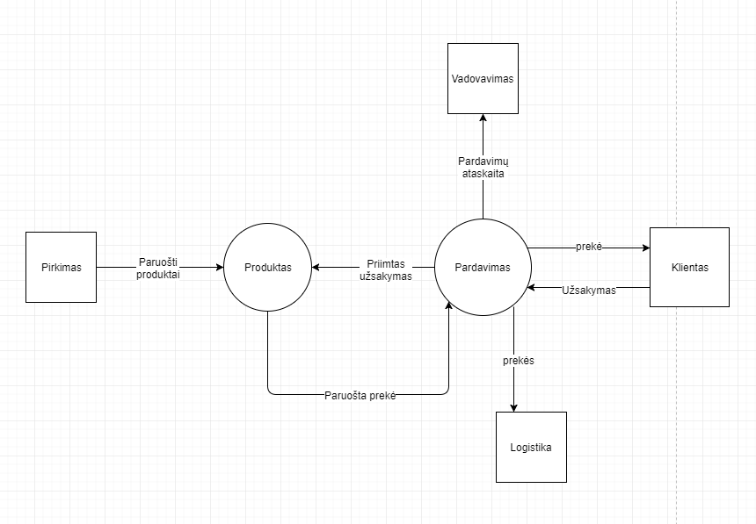

**3 pav. Pirmojo lygio DFD**

Sekančiame etape bus pavaizduotas šios diagramos BPMN schema.

## KLIENTŲ APTARNAVIMO SRITIS

Iš pirmo lygio DFD diagramos mes gavome žemiausią lygį, kuriame knygyne priima užsakymus iš klientų. Kad šios organizacijos veikla būtų dar aiškesnė, BPMN diagramos pagalba yra atvaizduota užsakymo priėmimo probleminė sritis:

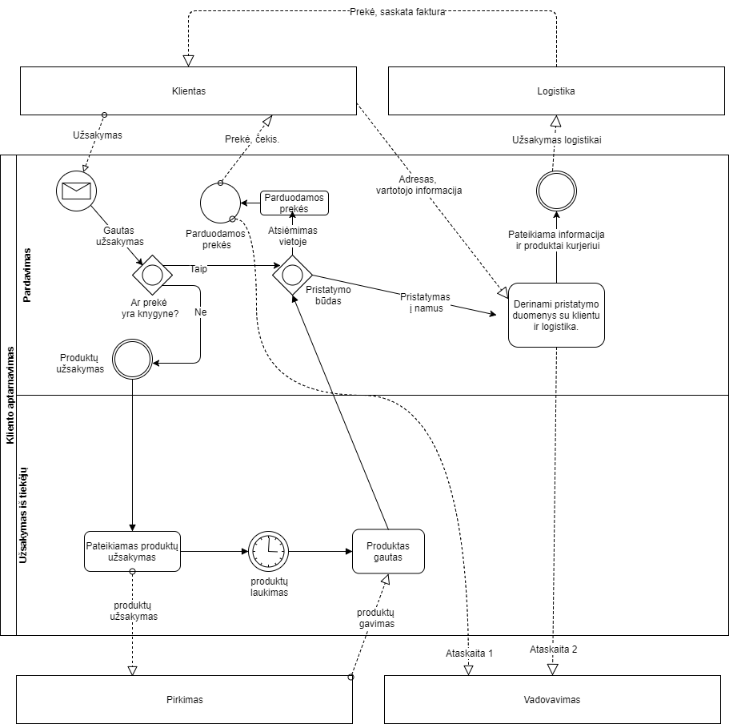

**4 pav. Klientų aptarnavimo BPMN**

Pirmiausia klientų aptarnavimo procese pardavimo procesas gauna užsakymą iš kliento, priklausomai nuo užsakymo, jei prekė yra knygyne, veiksmai keliasi į užsakyma, o jei ne, klientui be problemų parduodama viena arba kelios prekės. Persikėlus į užsakyma yra perduodami reikiamo produkto duomenys tada yra laukiama kol užsakymą bus galima įgyvendinti. Gavus reikalingus produktus veiksmai persikelia į pardavimo procesą, jame pagal užsakymą tikrinama ar reikia išvežiojimo paslaugų, jeigu reikia su klientu suderinamas laikas ir vieta, o tada siunčiamas užsakymas logistikos įmonei. Jeigu atliktam užsakymui išvežiojimo paslaugų nereikia jis yra perduodamas klientui. Visų pabaigų atveju gale yra nusiunčiama ataskaita apie pardavimą išoriniam procesui „vadovavimas“.

# IŠVADOS

Išnagrinėjus knygyno organizacinę veiklą, galima teigi, kad sistema atrodo tvarkinga ir nesudėtinga. Kadangi šis knygynas yra tik viena ir nestipriai išsiplėtus įmonė, jai nereikia informacinės sistemos, bet jeigu ji norėtų augti ir plėsti savo tinklą internetinė svetainė tikrai padėtų tvarkytis bendravimo su klientais, logistikos, gamybos ir vadovavimo srityse.